



信息学院软件工程系

《计算机网络》实验报告

**题　　目 实验二　RS232C通信**

**班　　级 软件工程2018级2班**

**姓　　名 林晖**

**学　　号 24320182203231**

**实验时间 2020年2月26日**

**2020 年 2 月 28 日**

# 实验目的

·掌握RS-232接口的标准及其特点；

·学会RS-232接口的基本接线方法；

·能够使用ComTools串口测试软件测试接口的连通性。

# 实验环境

操作系统：Windows 10，虚拟机操作系统：Windows 7，编程语言：C#。

# 实验结果

ComTools串口测试软件测试连通性：

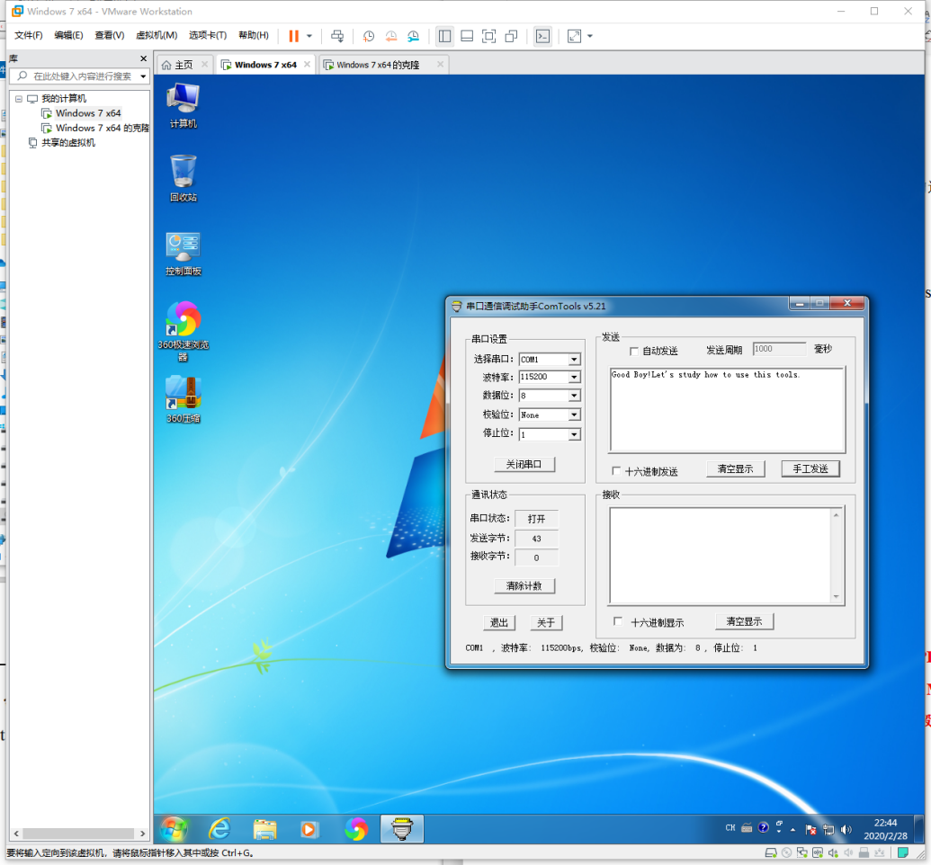

虚拟机服务器端发送消息（上图）。

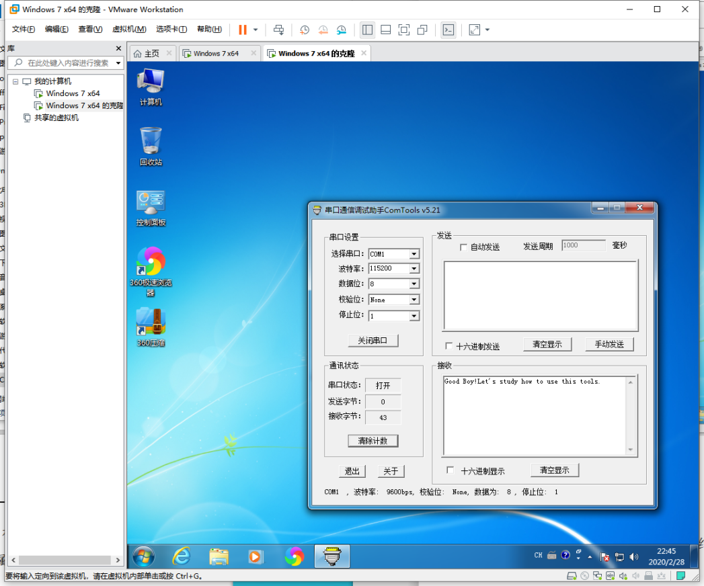

虚拟机客户端接受信息。

证明串口功能正常。

经过C#编程后在两台虚拟机上运行串口模拟代码（均用默认值）：

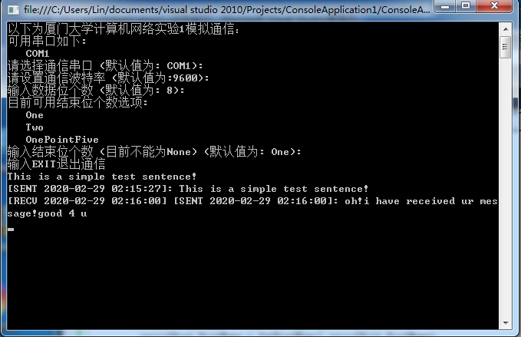

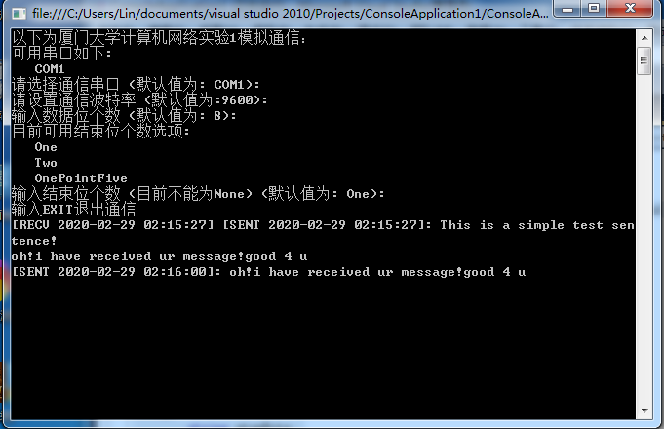

通信正常

修改波特率：

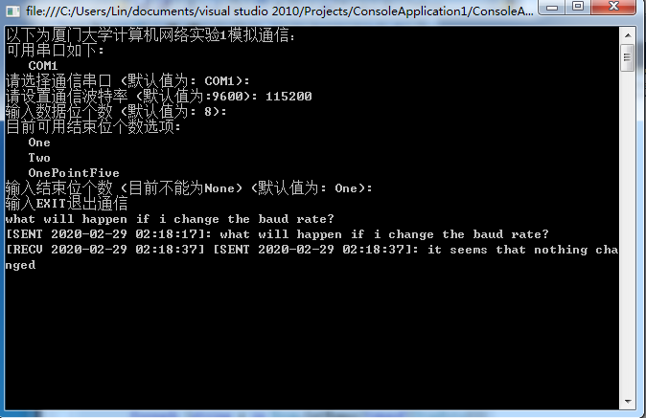

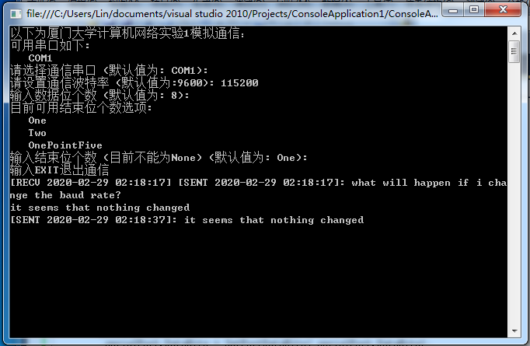

通信正常。

修改结束位个数：

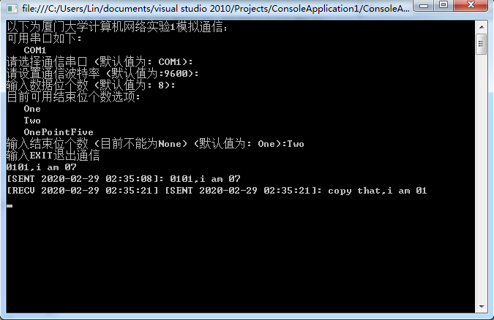

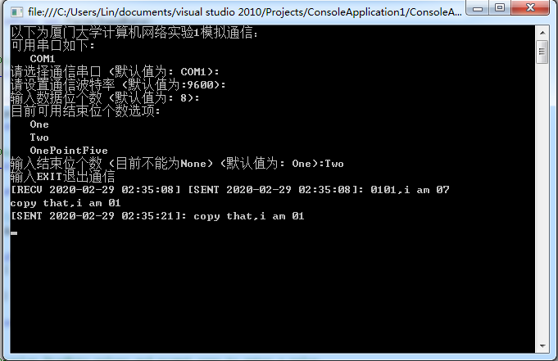

通信正常。

修改数据位个数：

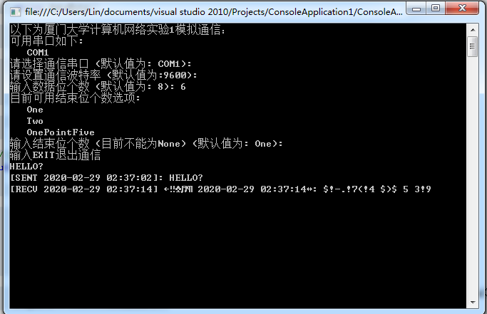

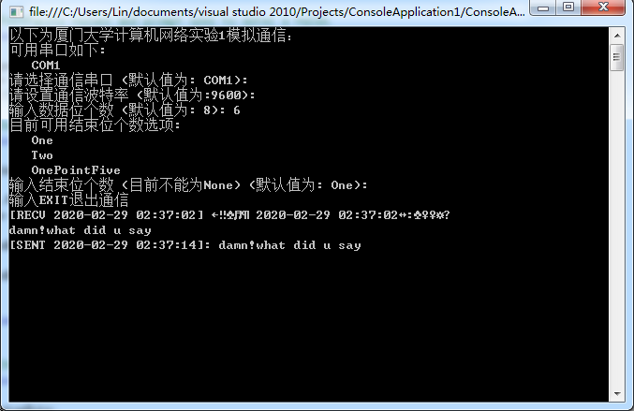

通信出错！

两端口设置不同（波特率）：

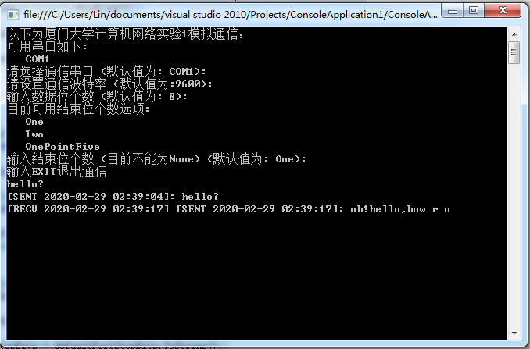

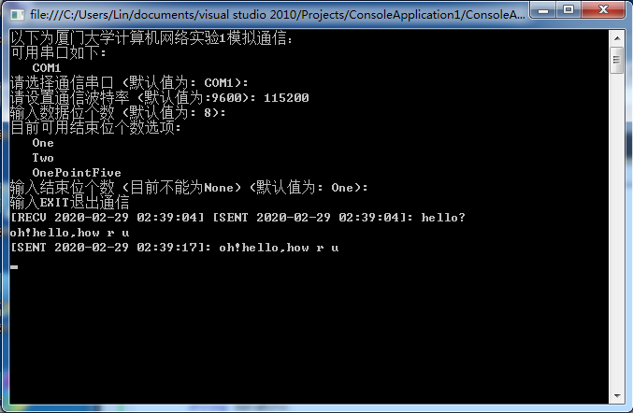

通信正常。

两端口设置不同（结束位个数）：

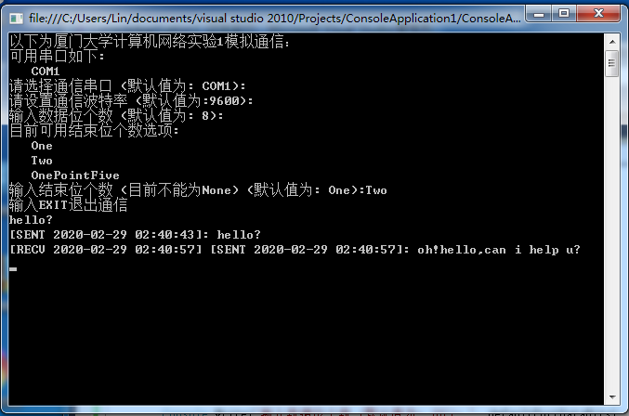

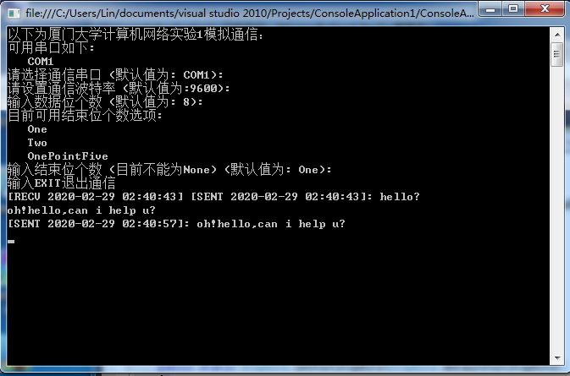

通信正常。

# 实验总结

在这次实验中，通过设置不同的参数，在虚拟机上体验了计算机通信的过程，有了更深刻的理解，同时在查阅资料和交流的过程中也增加了相关的知识。在此实验中，也遇到了问题，例如在VS2019版本（不一定只有这个版本）中出现了在使用using System.IO.Ports;报错的情况，切换至VS2010版本后正常运行。以及在通信过程中，由于虚拟机时间不同步，导致的收发时间出错问题，通过VMware tools同步两者时间即可。